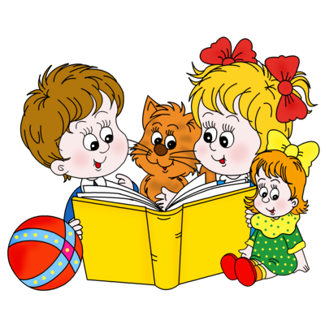

О чтении детям!

Любая книга — умный друг:
Чуть утомит, она смолкает;
Она безмолвно поучает,
С ней назидателен досуг.

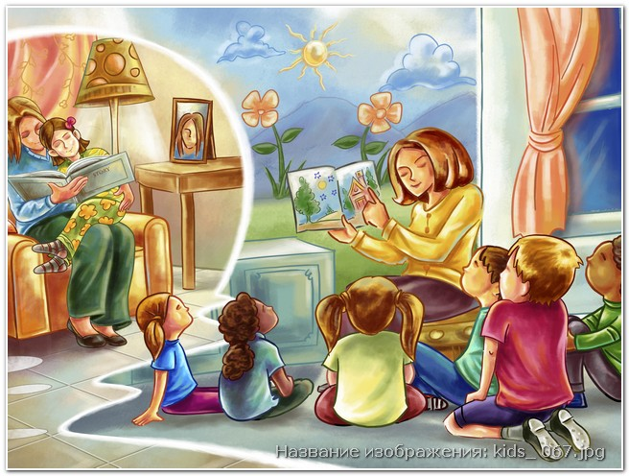
Читая книгу...
обязательно задавайте ребенку вопросы о прочитанном. Пусть он расскажет вам, как он понял содержание рассказа или сказки. Если в книге есть картинки, то предложите ему описать, что изображено на картинке, задайте ему свои вопросы или придумайте продолжение сказки вместе.
Самое главное – это выслушать ребенка до конца не перебивая и лишь после того, как он закончит свою речь исправить его ошибки.

Какие требования к книге предъявляют специалисты?
Книга глазами окулиста
- в детской книге текст не должен быть напечатан в две колонки на одной странице;
- в детской книге не должно быть текста, пропечатанного прямо по картинке, т.е. по цветному пестрому фону, где он приобретает характер зашумованного и трудно различим даже для взрослого глаза;
- в детской книге не должно быть "обратной" печати - белым по черному;
- предпочтительной является печать не черным по белому, а черным по странице, тонированной в пастельные тона;
- буквы в детской книге должны быть крупными.
Книга глазами эколога
Книга - не куст, и листочки ее не обладают способностями снабжать нас кислородом. Скорее наоборот, являются носителями вредных веществ. Краска, использующаяся при печати, содержит свинец.
Свинец не намертво закреплен на страницах. Он имеет особенность превращаться в мельчайшую пыль, которой и "обогащает" "содержимое" книги. Книжная пыль считается очень вредной. Это обстоятельство следует учитывать, обставляя детскую комнату. По правилам санитарии и гигиены, под домашнюю библиотеку необходимо выделять особое помещение Если таких книг в детской комнате много, они создают повышенный радиационный фон, серьезно угрожающий здоровью малыша.
Нужно запомнить, что при так называемой "низкой печати" книга становится источником цинкового фона. А "высокая печать" - источник других вредных летучих веществ. Наиболее безопасна "офсетная печать". А еще лучше, приобретая детские книги, хорошо бы отыскивать на них пометку:
"Напечатано на экологически чистой бумаге".

Книга глазами педагога
От имени педагога к некоторым книгам, претендующим на звание интерактивных, можно было бы предъявить много претензий: от смысловых до оформительских. К примеру, рынок предлагает родителям книжки-раскраски величиной с ладошку. Этакая симпатяга, сулит издатель, пригодится вашему малышу в дороге. Ее удобно спрятать в кармане и пристроить на столике в поезде.
Что тут сказать? Во-первых, карманную книжку-раскраску неудобно раскрашивать: и для детского глаза, и для детской руки

это трудные и не грамотно сформулированные задачи. Во-вторых, против раскрашивания в поезде - на столике ли, на коленке ли - тоже можно серьезно возразить: это вредно с разных точек зрения.
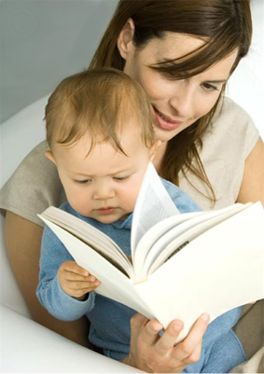
Как читать ребенку?

Живое общение с книгой, которую малыш «читает» с мамой — весомый шаг к развитию его образного мышления и интеллекта.
Хорошая книга щедро восполняет потребность ребенка в новой информации и дарит ему новые впечатления, которые останутся с ним на всю жизнь. С помощью печатного слова родители могут найти самый короткий путь к пониманию малышом, что такое доброта, щедрость, благородство, настоящая дружба

Литература для чтения

для детей от 0 до 2 лет:

1. Любые книги с "правильными" иллюстрациями, моющиеся либо из плотного картона. 2. Серия "Моя первая книжка": "Это я"; "Животные"; "Машина"; "Счет"; "Слова"; "Ферма" 3. Серия "Мишутка": "Приятного аппетита"; "Что надеть"; "Любимые игрушки"; "Веселый денекС. Козлов. "Я на солнышке лежу". 4. Серия "Уроки малышам":"Твои игрушки"; "Считалочка"; "Все поет"; "Давай поиграем" 5. Серия "Топотушки": Р. Сеф. "Кто на кого похож" 6. Серия "Для самых маленьких": "Сказки в стихах" ( А. Барто, Б. Заходер, В. Берестов, К. Чуковский, Э. Успенский, И. Токмакова; 7. "Репка". Русская народная сказка в обработке А. Толстого, "Снегурочка и лиса" Русская народная сказка из сборника А.Н. Афонасьева. 8. "Теремок". 9. В.А. Степанов. "Как живете? Что жуете?" Б.Заходер. "Песенки Винни-Пуха".

для детей от 2-х до 4-х лет

- " Золотая книга для детей" "Репка". Русская народная сказка в обработке К. Ушинского, рис. С. Бордюга и Н. Трепенок; - "Колобок". Русская народная сказка в обработке К. Ушинского, рис. А Савченко; - "Петушек и бобовое зернышко". Русская народная сказка в обр. О.Капицы. рис. М. Рудаченко; - С. Маршак. "Детки в клетке", рис. С. Бордюга и Н. Трепенок; - В. Сутеев. "Цыпленок и утенок "; "Под грибом"; - Л.Толстой "Три Медведя", рис. С. Бордюга и Н. Трепенок; - С. Михалков ."Упрямый лягушонок", рис. В. Сутеева; - С. Михалков. "Мой щенок", рис. В. Сутеева; - С. Маршак. "Сказка о глупом мышонке"; - С. Маршак. "Сказка об умном мышонке", рис. С. Бордюга и Н. Трепенок; - К. Чуковский. "Телефон", рис. В.Канашевича; - "Гуси-Лебеди". Русская народная сказка в обр. Л. Елисеевой; - К. Чуковский. "Муха-цокотуха", рис. В. Конашевича; - К. Чуковский. "Тараканище", рис. В. Конашевича; - К. Чуковский. "Крокодил", рис. В. Сутеев; - В. Сутеев. "Дядя Миша", рис. В. Сутеев; - Б. Заходер. "Мишка-Топтыжка", рис. Г. Бедарева; - А.С. Пушкин. "Лукоморье"; - И.А. Ищук. Читаем по картинкам, - В.Н. Косыгина. "Тру-ля-ля", Артикуляционная гимнастика, - С. Маршак. "Веселый счет";

для детей от 3-х до 6 лет
К вышеперечисленным произведениям прибавляются: 1."Красная Шапочка", пересказ Л. Кузнецова, рис. Т. Вульфа.. 2."Три поросенка", пер. М. Тарловского, рис. Т. Вульфа. 3."Кот в сапогах" пер. Л. Яхнина, рис. Т. Вульфа. 4. "Золушка", перевод А. Ганзен, рис. Т. Вульфа. 5."Спящая Красавица", пересказ Л. Яхнина, рис. Т. Вульфа . 6."Оловянный солдатик", пересказ С. Летовой, рис. Т. Вульфа. 7."Русалочка", перевод А. Ганзен, рис. Т. Вульфа. 8."Огниво", пересказ Л. Кузнецова, рис. Т. Вульфа. 9."Новогодняя сказка", изд-во "Самовар",1996 год.

